**LAPORAN PRAKTIKUM SISTEM OPERASI**

**MODUL 4**

**“Pengolahan File dan Directory Menggunakan MS-DOS/Command Prompt di Windows”**



**Oleh:  
Daffa Putra Alwansyah**

**L200190031  
B**

**Informatika**

**Fakultas Komunikasi dan Informatika Universitas Muhammadiyah Surakarta**

**Percobaan pertama : Melihat versi MS-Dos.**

1. Buka cmd lalu ketikan ver.

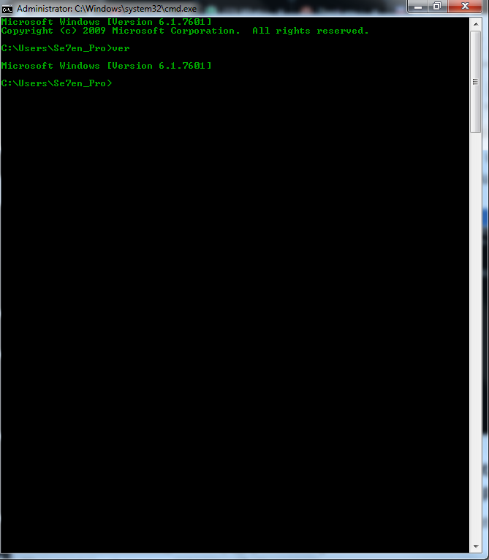

**Percobaan kedua : melihat, masuk, keluar dari directory dan keluar dari command prompt (dir, cd, cd.., exit).**

1. Cls untuk membersihkan lalu perintah dir untuk melihat isi directory.

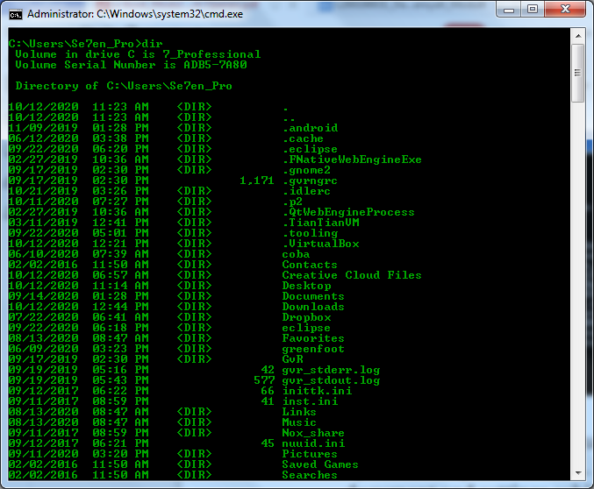

1. Ketikan cd .. dua kali untuk masuk ke directory C:, lalu ketikan dir/p untuk menampilkan nama file perhalaman, dir/w menampilkan file secara mendatar dan, dir/a untuk menampilkan semua file terutama file yang terhidden.

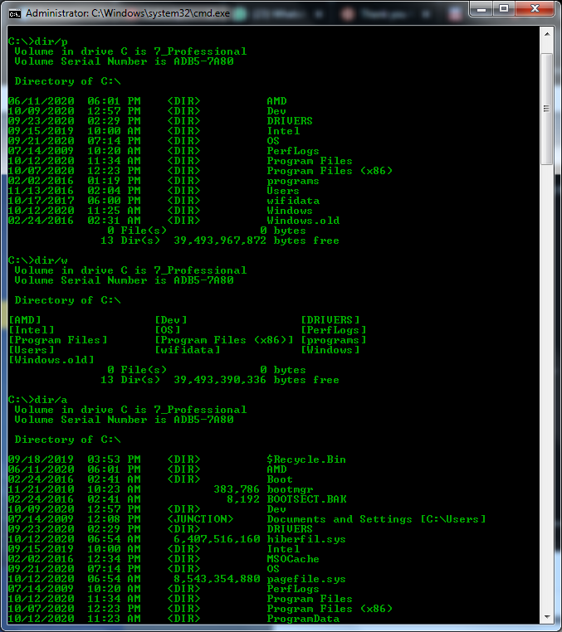

**Percobaan ketiga : berubah nama file (ren, rename)**

1. Membuat file di C: dengan folder file lalu tambahkan file.doc setelah itu ketikan dicmd dengan ren file.doc file1.doc untuk merubah nama file,

Lalu ubah dengan mengetikan perintah rename file1.doc file2.doc untuk merubah nama file.

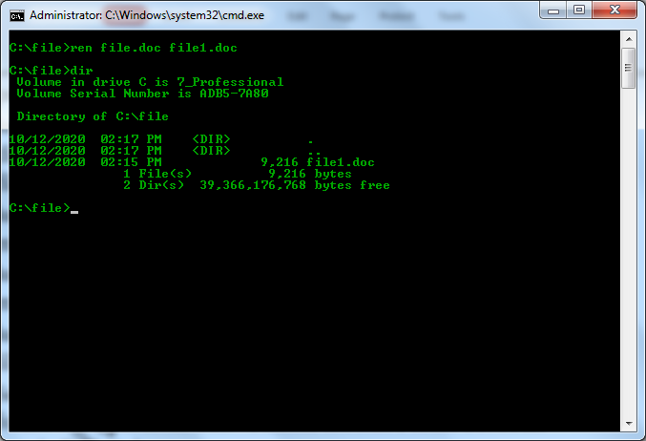

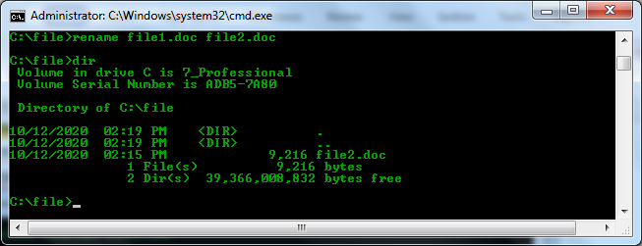

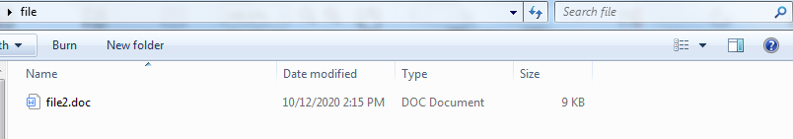

**Percobaan keempat : copy file dan menghapus file (copy, del, xcopy)**

1. Kembali dengan cd .. lalu tuliskan C:\file C:\file2 dengan begitu file yang berada difolder “file” akan tercopy paste ke folder “file2”.

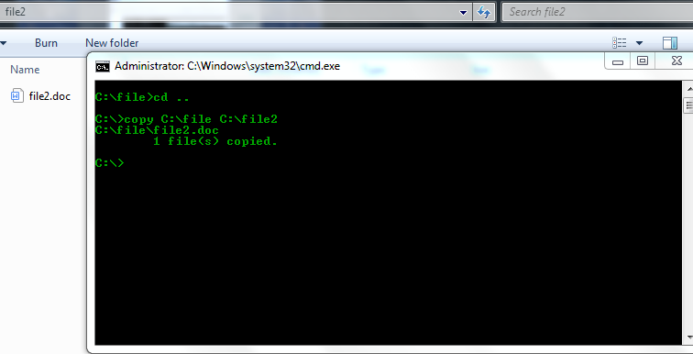

1. masuk ke directory file “cd file”, ketikan c:file\file.doc d:\ disitu error karena tida ada nama file dengan nama “file.doc” karena tadi sudah diubah menjadi file2.doc maka buat lagi file nya.

dengan begitu file sudah terkopy ke directory D: dan dicek dengan dir

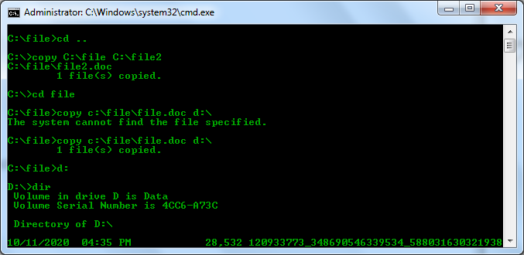

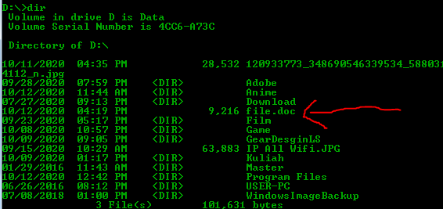

1. Masuk lagi ke directory “C:”, “cd ..” untuk masuk ke C: lalu ketikan del file dan Y uuntuk menghapus isi dari folder “file”.

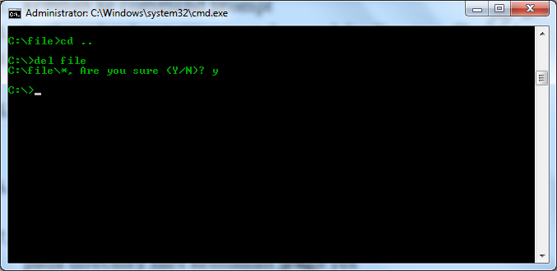

1. Masuk ke cd documents and settings, lalu cd nama_user(cara cek tinggal ketik WhoAmI pada cmd). setekah itu ketikan xcopy desktop d:nama_foflder\ s/e. nanti file yang berada di desktop akan tercopy ke directory D didalam folder cobaxcopy.

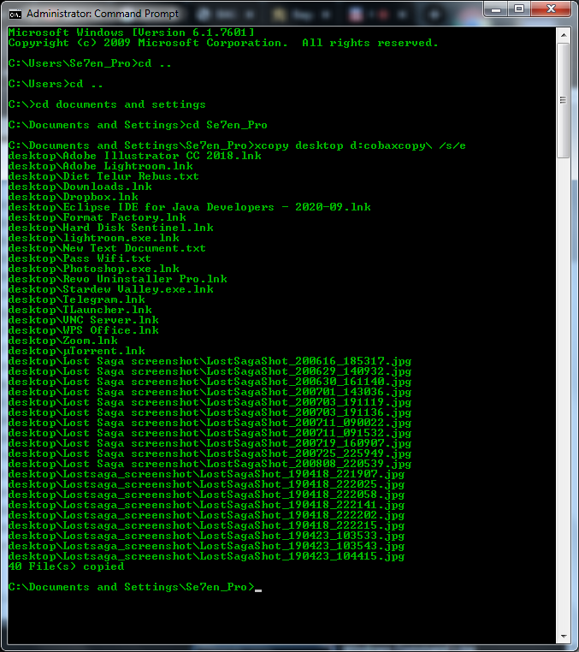

1. Tinggal masuk ke directory D lalu cek cd cobaxcopy dengan “dir”, maka file yang tercopy didesktop akan terlihat di directory D: folder cobaxcopy.

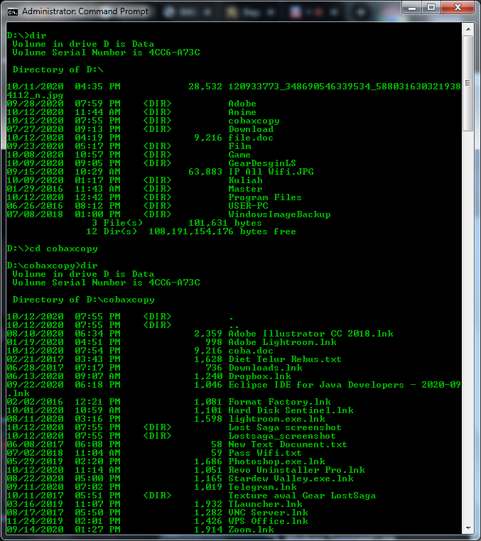

**Percobaan kelima: membuat dan menghapus directory (md, rd, mkdir, rmdir).**

1.ketikan md baru untuk membuat folder “baru” dan ketikan rd baru untuk menghapus folder “baru”, ketikan mkdir baru1 untuk membuat folder “baru1”.

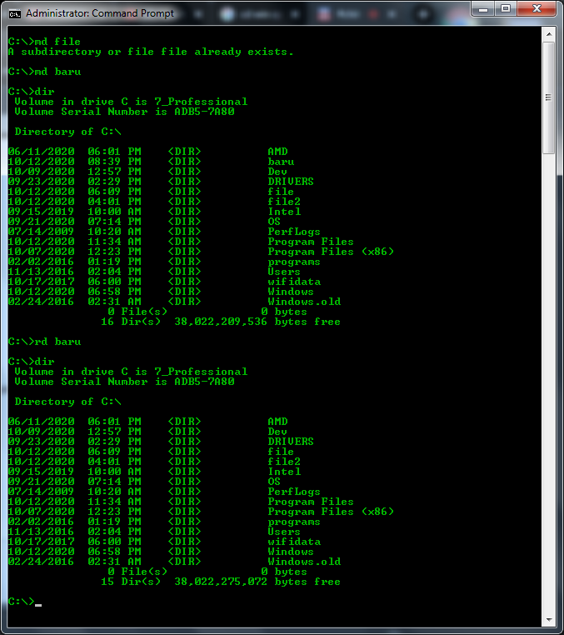

1. Ketikan rmkdir baru1 untuk melihat isi folder “baru1” lalu ketikan dir untuk melihat isi dari folder file.

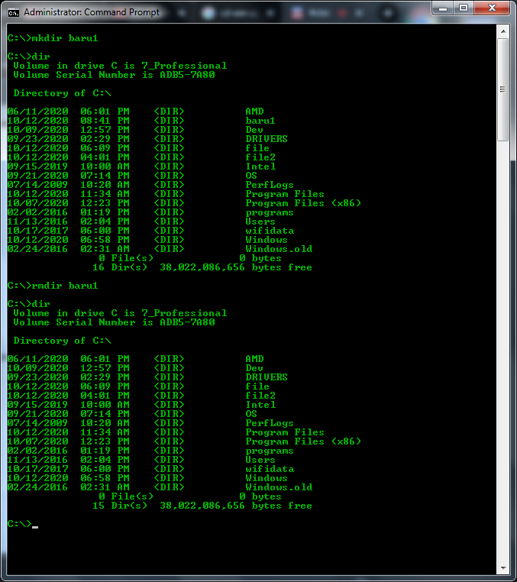

1. Ketikan md \komputer untuk membuat folder baru pada drive C dan ketikan dir untuk melihat bahwa sudah ada folder komputer di drive C.

Ketikan md \file\film untuk membuat folder film didalam folder file. Ketik cd file untuk masuk ke file dan dir untuk melihat isinya.

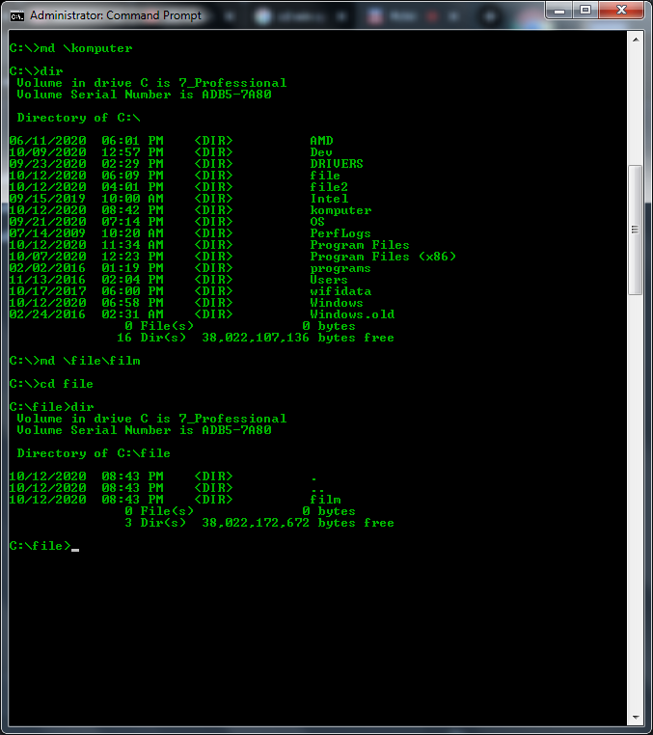

**Percobaan keenam : memindahkan file dan menampilkan isi folder secara terstruktur (move, tree).**

1. Buat folder didalam file dengan nama pindah.doc dan pindah.txt lalu ketikan perintah move c:\files\baru\pindah.doc c:\files2 dan move c:\files\baru\pindah.txt c:\files2, maka file dengan pindah.doc dan .txt akan pindah ke folder file2.

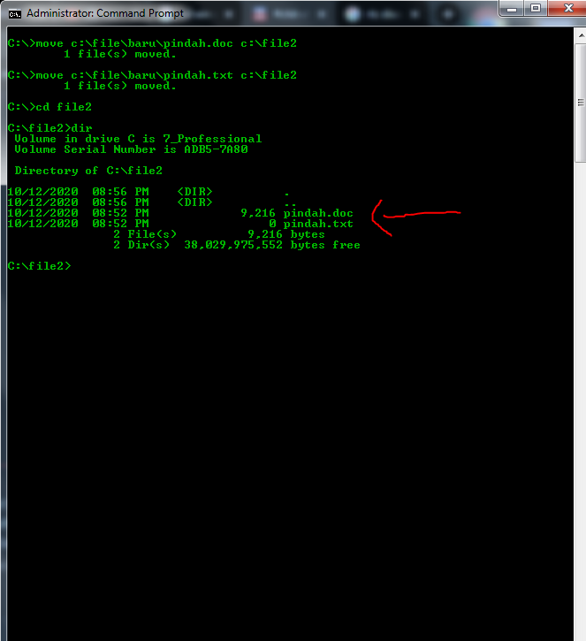

1. Ketikan tree c:\file dan tree c:\windows untuk melhat isi folder secara terstruktur.

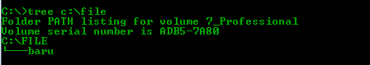

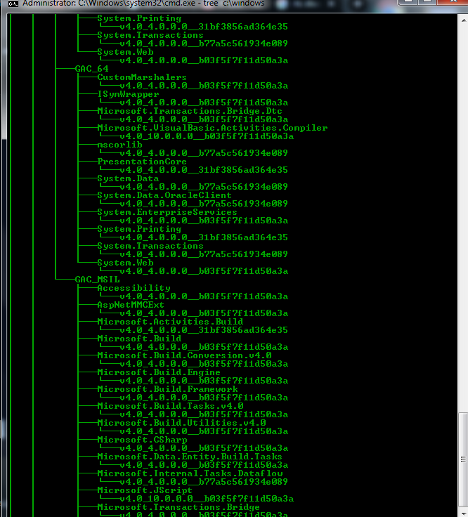

**Tugas**

1. Membuat folder pada drive D dengan nama “Multimedia”.

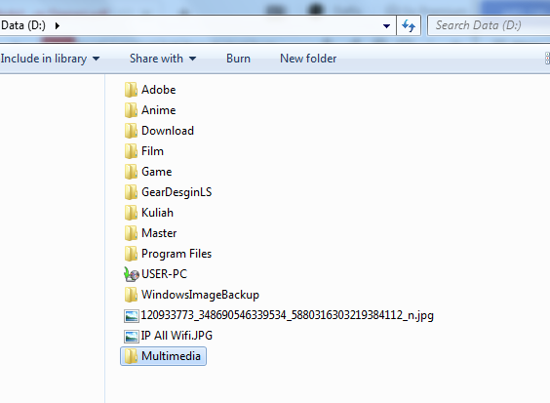

1. Membuat 1 buah .mp3 .jpg .doc .txt.

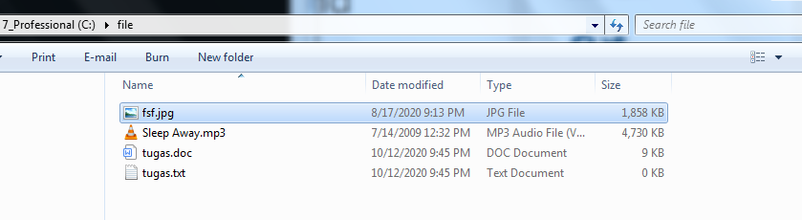

1. Untuk mengkopy file kita bisa menggunakan cara manual dengan menulis kan perintah copy satu-satu.  
    Contoh: copy fsf.jpg d:\multimedia > file fsf.jpg akan dicopy kedalam folder multimedia di drive D.

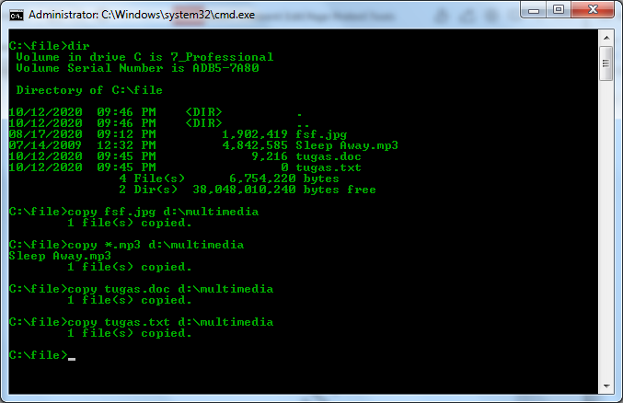

1. Kita juga bisa menggunakan cara cepat tanpa file yang ”spesifik” dengan mengcopy foldernya saja.  
     
    Contoh: copy file d:\multimedia > maka folder file akan dicopy kedalam folder multimedia di drive D

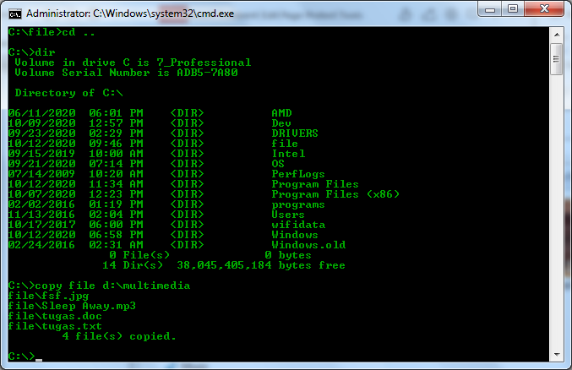

**Langkah - Langkah secara spesifik :**

1. Buka cmd lalu masuk ke directory D dan ketikan md multimedia.
2. Isi folder yang mau dipindah dengan mengisi file jpg,mp3,doc dan txt.
3. Ketikan perintah copy “nama_file”.type_file d:\multimedia.
4. Atau bisa langsung mengcopykan seluruh isi folder dengan copy “nama_folder”d:\multimedia.
5. Masuk ke directory drive D, dengan cd d:.
6. Cd multimedia untuk masuk ke directory multimedia.
7. Ketikan dir untuk melihat isi file multimedia.